附件1：本科毕业设计（论文）过程管理记录

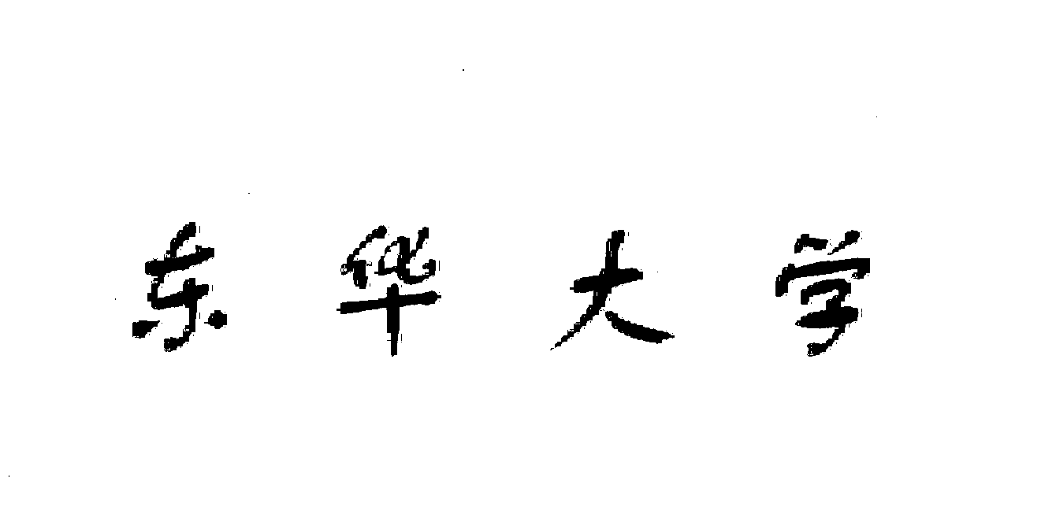

**本科毕业设计（论文）过程管理记录**

**课 题 名 称 ：** 基于互联网Web端的社区电商

自动配送系统

**学 院 ：**  信息科学与技术学院

**专 业 ：**  自动化

**姓 名 ：**  沈中皓

**学 号 ：**  120900715

**指 导 教 师 ：**  龚涛

二0 一六 年 月 日